Председатель оргкомитета по подготовке и проведению  регионального этапа XXII ВсОШ по технологии  Бавыкин В.С. – и.о. ректора ФГБОУ ВО «Амурский гуманитарно-педагогический государственный университет»  Состав жюри  Председатель жюри:  Веклич С.Н. - доцент кафедры теории и методики технологического образования ФГБОУ ВО «АмГПГУ», кандидат педагогических наук.  Члены жюри:  Асланова Е.С. - заведующая кафедрой теории и методики технологического образования ФГБОУ ВО «АмГПГУ», кандидат педагогических наук.  Бавыкина В.А. – специалист управления по воспитательной и социальной работе со студентами ФГБОУ ВО «АмГПГУ».  Берестенникова М.В. - старший мастер кафедры теории и методики технологического образования ФГБОУ ВО АмГПГУ  Виноградов С. В. - доцент кафедры информационной безопасности, информационных систем и физики ФГБОУ ВО «АмГПГУ», кандидат технических наук.  Захарова Н.В. - доцент кафедры теории и методики технологического образования ФГБОУ ВО «АмГПГУ», кандидат технических наук  Ломакина О.В. – методист МОУ ЦДО «Дземги».  Кипин Д.Ю. - старший преподаватель кафедры информационной безопасности информационных систем и физики ФГБОУ ВО АмГПГУ,  Павлов П.Ю. - доцент, декан факультета технологии, экономики, дизайна ФГБОУ ВО «АмГПГУ», кандидат исторических наук.  Сапченко И.Г. - профессор кафедры теории и методики технологического образования ФГБОУ ВО «АмГПГУ», доктор техн. наук  Сарилова О.А. - доцент кафедры экономики ФГБОУ ВО АмГПГУ, кандидат экономических наук  Стрикова Н. А. - педагог допобразования КГБ ПОУ «Комсомольский - на - Амуре судомеханический техникум имени В.В. Орехова»  Черномас В.В. – профессор кафедры теории и методики технологического образования ФГБОУ ВО «АмГПГУ», доктор технических наук.  Щелкунов Е.Б. - доцент кафедры «Технология машиностроения» ФГБОУ ВО «КнАГУ», кандидат технических наук.  Всем участникам удачи, везения и победы! | ПРОГРАММА | Министерство образования и науки Хабаровского края  Хабаровский краевой институт развития образования  ФГБОУ ВО «Амурский гуманитарно-педагогический  государственный университет»  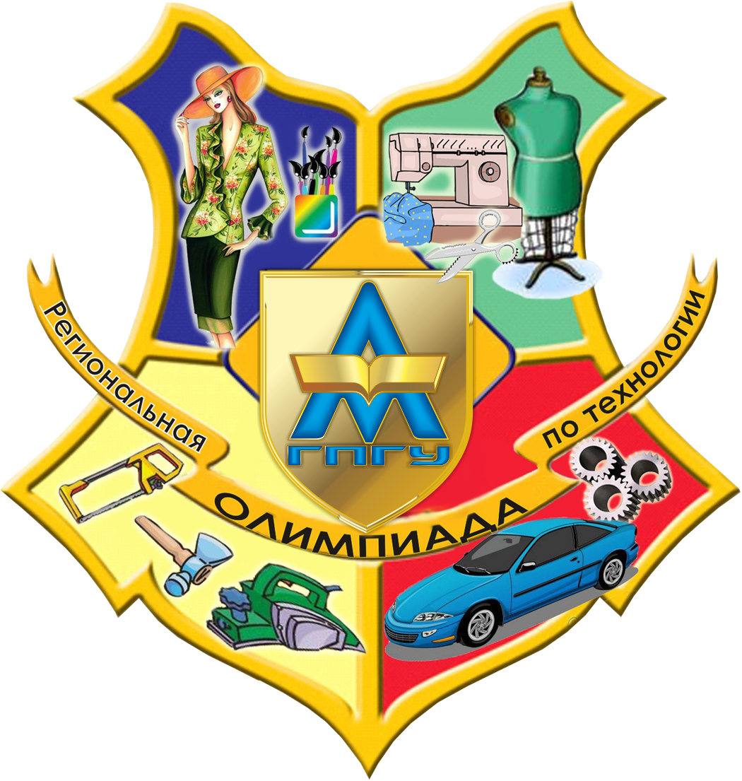  Региональный этап  XXII всероссийской олимпиады  школьников по технологии  г. Комсомольск-на-Амуре  18 февраля - 22 февраля 2021
Программа проведения регионального этапа XXII всероссийской олимпиады школьников по технологии  День первый: 18 февраля 2021 года (четверг)  В условиях непростой эпидемиологической ситуации, связанной с распространением коронавирусной инфекции, в целях недопущения ее распространения торжественное открытие и закрытие олимпиады, консультации, мастер-классы, музыкальные вечера, развлекательные мероприятия в рамках проведения регионального этапа XXII всероссийской олимпиады школьников по технологии отменены.  *Иногородние участники олимпиады обеспечиваются трехразовым питанием, участники олимпиады г. Комсомольска-на-Амуре – обедами.  **19 февраля 2021 года (пятница) всем участникам олимпиады необходимо иметь при себе рабочую одежду для выполнения заданий практического тура. | День второй: 19 февраля 2021 года (пятница)  День третий: 20 февраля 2021 года (суббота)  День четвертый: 22 февраля 2021 года (понедельник)
  Время | Мероприятия | Место проведения
  6.30-8.30 | Встреча и расселение иногородних участников олимпиады в общежития | общ. № 1, ул. Орджоникидзе, 4  общ. № 2, ул. Пионерская, 18
  8.30-8.50 | Завтрак | Столовая, гл. корпус АмГПГУ
  8.30-8.45 | Регистрация, сдача дизайн-папок, презентаций | Фойе 1 этажа, гл. корпус
  9.00-12.30 | Защита проектов учащихся (9 кл.)  по списку (без жеребьевки) | Ауд. 141 (девушки), Ауд. 128 (юноши)
  12.30-13.30 | Обед | Столовая, гл. корпус АмГПГУ
  13.45 | Сбор учащихся возле аудиторий по списку | По списку
  14.00-16.00 | Теоретический тур для учащихся 9, 10-11 классов | Ауд. 206, 207, 208, 229  Резерв: 106, 107
  16.15 | Заседание жюри олимпиады | Ауд. 141, 128
  18.00-19.00 | Ужин | Столовая, гл. корпус АмГПГУ
  Время | Мероприятие | Место проведения
  8.00-9.00 | Завтрак | Столовая, гл. корпус АмГПГУ
  8.30-12.00 | Защита проектов учащихся 10-11 классов по списку (без жеребьевки) | Ауд. 141 (девушки) Ауд. 128 (юноши) Ауд. 141, фойе конференц-зала
  11.45-12.25 | Обед | Столовая, гл. корпус АмГПГУ
  12.25 | Сбор учащихся | Гардероб, гл. корпус
  12.30 | Отъезд автобусов с участниками олимпиады от главного корпуса | По расписанию
  13.00-16.00 | Практический тур | По расписанию
  16.10 | Отъезд автобусов из школ | Главный корпус АмГПГУ
  17.00 | Заседание жюри олимпиады | Ауд. 128, 141
  18.00-19.00 | Ужин (сухой паек) | Столовая, гл. корпус АмГПГУ
  17.00-20.00 | Отъезд участников олимпиады | Общежитие № 1 АмГПГУ
  Время | Мероприятия | Место проведения
  09.00-18.00 | Работа жюри  Проверка работ участников олимпиады | Ауд. 141, 128
  Время | Мероприятие | Место проведения
  09.00-17.00 | Работа жюри | Ауд. 128, 141, 106, 107
  12.00-12.30 | Разбор олимпиадных заданий  9 классы Он-лайн | Ауд. 141 (девушки)  Ауд. 128 (юноши)
  12.30-13.00 | Разбор олимпиадных заданий  10-11 классы Он-лайн | Ауд. 141 (девушки)  Ауд. 128 (юноши)
  13.00-13.30 | Показ олимпиадных заданий  Он-лайн | Ауд. 128, 141

